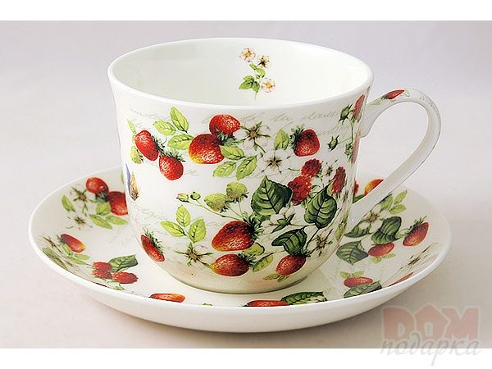
«Чайная пара»
Цель: Формирование навыков сотрудничества со сверстниками в процессе продуктивной деятельности
Возраст: средняя группа
Программное содержание:
- учить детей составлять узор, используя готовые детали
- Учить договариваться о деталях узора, их расположении на чайной паре
- Совершенствовать навыки наклеивания
- Развивать умение совместно решать художественные задачи
- Создать условия для творческого взаимодействия детей и доверительной атмосферы в процессе работы
- Воспитывать чувство взаимопомощи, доброжелательное отношение друг к другу, получать удовольствие от процесса совместной деятельности, удовлетворение от полученного результата.
Оборудование: Демонстрационный: иллюстрации с чайной посудой, готовый образец
Раздаточный: готовые шаблоны чайной пары, детали для выполнения узора, клей, салфетки, клеенка.
Ход: Воспитатель: «Здравствуйте ребята, посмотрите, сегодня к нам в гости пришла кукла Катя, она очень расстроена, потому что скоро праздник, она пригласила в гости подружек, а оказалось, что у нее нет чашек и блюдец, она не сможет угостить гостей чаем. Вы хотите помочь кукле Кате?
Дети: «ДА»
Воспитатель: Я приготовила для вас иллюстрации, что бы вы могли посмотреть, как можно украсить чашку и блюдце (дети рассматривают). Находят сходства в чашке и блюдце. Отмечают детали узора.
Воспитатель: У нас с вами совсем мало времени, гости уже скоро придут, я вам немножко помогла, приготовила чашки и блюдца, но посмотрите они не красивые, на них нет узора, давайте мы с вами сейчас их украсим.
Дети подходят к столу, где лежит чайная посуда разных цветов. Дети выбирают свои любимые цвета, а потом объединяются в парочки по выбранному цвету.
Воспитатель: Ребята, чтобы быстрее выполнить задание я вам предлагаю объединиться в пары по цвету, ведь чайная пара – это одинаковая по цвету и узору посуда.
Дети объединяются.
Воспитатель: Вот молодцы, вы нашли себе друга, чтобы вместе украсить чайную пару. Вам необходимо работать вместе, чтобы у вас получился красивый набор. Посмотрите друг другу в глазки и спросите друг у друга: «А ты будешь со мной работать?»
А теперь вам осталось выбрать детали для украшения вашей чайной пары и приступать к выполнению задания. Не забывайте, что узор д.б. одинаковым, поэтому вы должны договориться и вместе выбрать нужные детали узора. Договоритесь между собой, кто из вас будет намазывать клеем детали, а кто будет приклеивать. Если у вас будут затруднения, вы помогайте друг другу. Спросите друг у друга «Подскажи, пожалуйста, как сделать»
Заключительная часть:
Воспитатель рассматривает вместе с детьми, получившиеся чайные пары, отмечает, что у них получились одинаковые узоры на чашках и блюдцах, они работали вместе, дружно, поэтому у них получилось быстрее.
Скажите спасибо друг другу за совместную работу. Куклу Катя благодарит вас за помощь, теперь она сможет принимать гостей и угощать их чаем. Вы сегодня хорошо поработали вместе, договаривались о деталях узора, их расположении, уступали друг другу, делились друг с другом, поэтому у вас получились такие красивые чайные пары.

